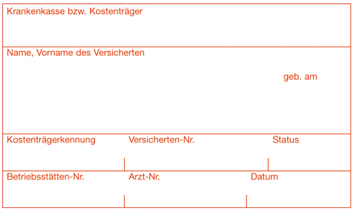

Einwilligung zur Verarbeitung/Übermittlung von Patientendaten

1. Versorgung und Behandlung nach dem Sozialgesetzbuch 5. Buch (SGB V)
Ich willige ein, dass für die Dauer des Bestands des Behandlungsverhältnisses mein o. g. Vertragsarzt/Psychotherapeut mich betreffende Behandlungsdaten, Befunde und Verordnungen bei anderen Ärzten, Psychotherapeuten und weiteren medizinischen Leistungserbringern (Krankenhäuser, Pflegedienste, etc.) jeweils auf gesetzlicher sowie vertraglicher Grundlage zum Zwecke der weiteren Versorgung, Behandlung und Dokumentation auf gesichertem Weg anfordern und auch mit dieser Zweckbindung an diese Berechtigten übermitteln bzw. übergeben darf.
ggf. Information für Fachärzte

Hausarzt ___________________________________/____________________________
Name Praxisort

2. Berechtigung Dritter (optional)
Ich willige des Weiteren ein, dass an nachfolgend benannte Dritte nachfolgend aufgelistete Daten und Verordnungen (Zutreffendes bitte ankreuzen) durch den oben genannten Vertragsarzt/Psychotherapeut übermittelt bzw. übergeben werden dürfen, sodass die ärztliche Verschwiegenheit und die datenschutzrechtliche Vertraulichkeit insofern nicht gelten für:
Angehörige/Lebenspartner/Sonstige Berechtigte
□ personenbezogene Daten  □ Behandlungs- und Befunddaten  □ Rezepte- und Verordnungen | - Name, Vorname, Geburtsdatum  …..........................................................................................  ……………………………………………………………………  ggf. Angabe Beziehungen/Verwandtschaft, z. B. Ehepartner, Vater, Mutter, Kind, Lebenspartner, Freund, Nachbar
□ personenbezogene Daten  □ Behandlungs- und Befunddaten  □ Rezepte- und Verordnungen | - Name, Vorname, Geburtsdatum  …..........................................................................................  ……………………………………………………………………  ggf. Angabe Beziehungen/Verwandtschaft, z. B. Ehepartner, Vater, Mutter, Kind, Lebenspartner, Freund, Nachbar
□ personenbezogene Daten  □ Behandlungs- und Befunddaten  □ Rezepte- und Verordnungen | - Name, Vorname, Geburtsdatum  …..........................................................................................  ……………………………………………………………………  ggf. Angabe Beziehungen/Verwandtschaft, z. B. Ehepartner, Vater, Mutter, Kind, Lebenspartner, Freund, Nachbar
Transportunternehmen/Fahrdienst
□ personenbezogene Daten
Mir ist bewusst, dass von o. a. berechtigten Dritten ein Identitätsnachweis gefordert wird, sofern diese in der Praxis nicht persönlich bekannt sind. Auch von medizinischen Leistungserbringern der Ziffer 1), deren Mitarbeiter in meinem Interesse in der Praxis erscheinen (z. B. Pflegeheim, Sanitätshaus, Häusliche Krankenpflege etc.) kann insofern ein Identifikationsnachweis erforderlich werden.

3. Widerrufsmöglichkeit
Es ist mir bekannt, dass ich diese Einwilligung zur Datenverarbeitung in der Arztpraxis jederzeit ganz oder teilweise für die Zukunft widerrufen kann. Ein Widerruf berührt nicht die Rechtmäßigkeit der bisher erfolgten Übermittlungen bzw. Anforderungen.

______________________________________ ___________________________________
Ort, Datum Unterschrift des Patienten bzw. des gesetzlichen Vertreters

